7 de Abril del 2025

Escuela Normal Superior “José S. Salinas”

Rector: Lic. Gómez Hernán

S…..............……….../……..………………D

Él que suscribe Perez Rojas Marcelo D.N.I: 38.221.909 Profesor en Matemáticas, del Dpto. Gral. Belgrano Olta, tengo el agrado de dirigirme a Usted con el motivo de presentar **Razón Particular** en el día de la fecha.

Sin otro particular motivo, me despido de Usted con respeto y el agradecimiento.

Firma

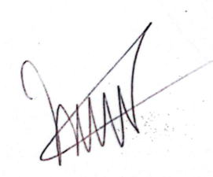

Pérez Marcelo